Universidade do Algarve
  - Faculdade de Ciências e Tecnologia
  - Licenciatura em Engenharia Informática

Análise Numérica I

Trabalho 2 – Equações Não Lineares
  - Método da Bissecção, Método de Newton e Método da Secante

Realizado por: João Andréz nº61066, Carlos Ferreira nº 71319, Diogo Freitas nº 90147, Diogo Carvalho nº 90247
Docente: Hermenegildo Borges de Oliveira
Ano Letivo: 2025/2026

Introdução
O presente trabalho foi desenvolvido no âmbito da unidade curricular Análise Numérica I e tem como objetivo principal a implementação de três programas que calculem valores aproximados de raízes de equações não lineares, e que são executados por um único que possibilita ao utilizador a escolha de qual dos três usar.
Os três programas visam implementar os Métodos da Bissecção, de Newton e da Secante, com alguns parâmetros definidos, no Método da Bissecção, o programa deve ser capaz de ir até às 20 iterações e de trabalhar com tolerância relativa inferior a 10^(-5), e em ambos os Métodos o de Newton e da Secante, devem ser capazes de ir até às 10 iterações e de trabalhar com tolerância relativa inferior a 10^(-9) .
Neste trabalho, irão estar presentes testes que verificam o funcionamento de todos os programas, bem como uma verificação de resultados utilizando o Geogebra.
Este trabalho, como um todo visa consolidar a utilização destes três métodos, Bissecção, Newton e Secante, com as suas condições de aplicabilidade, convergência e ordem, lidar com o erro relativo e garantir a robustez e eficiência dos programas.

Código
Main.py
# TRABALHO 2
# João Andréz - 61066
# Carlos Ferreira - 71319
# Diogo Freitas - 90147
# Diogo Carvalho - 90247

import bissection, newton, secant

if __name__ == '__main__':
while(True):
user_selection = str(input("Escolha um método:\n 1) M√©todo da Bisseção\n 2) Método de Newton\n 3) Método da Secante\n 4) Sair\n-->"))

if user_selection == "1":
bissection.userInput()
elif user_selection == "2":
newton.userInput()
elif user_selection == "3":
secant.userInput()
elif user_selection == "4":
break
else:
print("Selecione uma opção válida! (1,2,3 ou 4)")

bissection.py
# TRABALHO 2 - Método da Bisseção
# João Andréz - 61066
# Carlos Ferreira - 71319
# Diogo Freitas - 90147
# Diogo Carvalho - 90247

from sympy import * # type: ignore

MAX_ITERATIONS = 20
MAX_RELATIVE_TOLERANCE = 10**(-5)

# Function for finding f(x) = 0 where:
# f: mathematical expression for the given function, where the variable is x
# a: lower bound for x
# b: upper bound for x
# x: symbol for expression variable
# returns an aproximation of x where f(x) = 0
def solve(f , a: float, b: float, x):
r = 0 # the median point for the given interval
k = int(0) # iteration counter
while(k < MAX_ITERATIONS):
r = (a + b) / 2 # get the median point of [a,b]
relative_tolerance = (r - a) / r # check relative tolerance
if relative_tolerance < MAX_RELATIVE_TOLERANCE:
break

fa = f.evalf(subs={x: a})
fb = f.evalf(subs={x: b})
fr = f.evalf(subs={x: r})
if fr == 0: # check for possible solution
break

if fa * fr < 0: # check if f(x)=0 is in [a,r]...
b = r
else: # ... or in [r,b]
a = r

k += 1

return r

# Basic method for checking if the given interval [a,b] contains a solution to f(x)
# f: mathematical expression for the given function, where the variable is x
# a: lower bound for x
# b: upper bound for x
# x: symbol for expression variable
def bolzanoTheorem(f, a: float, b: float, x):
fa = f.evalf(subs={x: a})
fb = f.evalf(subs={x: b})

if fa*fb < 0:
return true
else:
return false

def userInput():
while True:
x = symbols("x")
expression = sympify(str(input("Introduza a função (f(x)): ")))
lower_bound = float(input("Introduza o limite inferior de x (a): "))
upper_bound = float(input("Introduza o limite superior de x (b): "))

# Input checks
if lower_bound > upper_bound:
print("O limite inferior tem de ser menor que o superior!")
continue

if not bolzanoTheorem(expression, lower_bound, upper_bound, x):
user_continue = input(f"O intervalo pode não conter uma solução para função!\nPretende continuar? (Y/N): ")
if user_continue == "N" or user_continue == "n":
continue

# Main dish method call
print(solve(expression, lower_bound, upper_bound, x))

# Loop if user doesn't input "N"
user_continue = input(f"Pretende continuar com este método? (Y/N): ")
if user_continue == "N" or user_continue == "n":
break

newton.py
# TRABALHO 2 - Método de Newton
# João Andréz - 61066
# Carlos Ferreira - 71319
# Diogo Freitas - 90147
# Diogo Carvalho - 90247

from sympy import * # type: ignore

MAX_ITERATIONS = 10
MAX_RELATIVE_TOLERANCE = 10**(-9)

# Function for finding f(x) = 0 where:
# f: mathematical expression for the given function, where the variable is x
# r0: initial aproximation of x where f(x) = 0
# x: symbol for expression variable
# returns an aproximation of x where f(x) = 0
def solve(f , r0: float, x):
r = r0 # aproximation of solution
diff_f = f.diff(x) # f'(x)
k = int(0) # iteration counter
while(k < MAX_ITERATIONS):
r_old = r # auxiliary temp of r
fr_old = f.evalf(subs={x: r_old}) # aux f(r_old)
diff_fr_old = diff_f.evalf(subs={x: r_old}) # aux f'(r_old)
r = r_old - (fr_old / diff_fr_old) # get the new solution aproximation

relative_tolerance = abs(r - r_old) / r # check relative tolerance
if relative_tolerance < MAX_RELATIVE_TOLERANCE:
break

fr = f.evalf(subs={x: r})
if fr == 0: # check for possible solution
break

k += 1

return r

def userInput():
while True:
x = symbols("x")
expression = sympify(str(input("Introduza a função (f(x)): ")))
initial_aproximation = float(input("Introduza uma aproximação inicial de x (r0): "))

# Main dish method call
print(solve(expression, initial_aproximation, x))

# Loop if user doesn't input "N"
user_continue = input(f"Pretende continuar com este método? (Y/N): ")
if user_continue == "N" or user_continue == "n":
break

secant.py
# TRABALHO 2 - Método da Secante
# João Andréz - 61066
# Carlos Ferreira - 71319
# Diogo Freitas - 90147
# Diogo Carvalho - 90247

from sympy import * # type: ignore

MAX_ITERATIONS = 10
MAX_RELATIVE_TOLERANCE = 10**(-9)

# Function for finding f(x) = 0 where:
# f: mathematical expression for the given function, where the variable is x
# a: lower bound for x
# b: upper bound for x
# r_minus1: initial aproximation of x where f(x) = 0
# r0: initial aproximation of x where f(x) = 0
# x: symbol for expression variable
# returns an aproximation of x where f(x) = 0
def solve(f , a: float, b: float, r_minus1: float, r0: float, x):
r = float()
k = int(0) # iteration counter
while(k < MAX_ITERATIONS):
fr_minus1 = f.evalf(subs={x: r_minus1})
fr0 = f.evalf(subs={x: r0})
r = r0 - fr0 * (r0 - r_minus1) / (fr0 - fr_minus1) # new solution aproximation

relative_tolerance = abs(r - r0) / r # check relative tolerance
if relative_tolerance < MAX_RELATIVE_TOLERANCE:
break

fr = f.evalf(subs={x: r})
if fr == 0: # check for possible solution
break

r_minus1 = r0 # value update
r0 = r # value update

k += 1

return r

def userInput():
while True:
x = symbols("x")
expression = sympify(str(input("Introduza a função (f(x)): ")))
lower_bound = float(input("Introduza o limite inferior de x (a): "))
upper_bound = float(input("Introduza o limite superior de x (b): "))
initial_aproximation_minus1 = float(input("Introduza uma aproximação inicial de x (r-1): "))
initial_aproximation0 = float(input("Introduza uma aproximação inicial de x (r0): "))

# Input checks
if lower_bound > upper_bound:
print("O limite inferior tem de ser menor que o superior!")
continue

#IDEIA:
#se falhar, perguntar ao utilizador se pretende continuar ou redefinir intervalo
#if not bolzanoTheorem(expression, lower_bound, upper_bound, x):
# print("O intervalo não contem uma solução para função!")
# continue

# Main dish method call
print(solve(expression, lower_bound, upper_bound, initial_aproximation_minus1, initial_aproximation0, x))

# Loop if user doesn't input "N"
user_continue = input(f"Pretende continuar com este método? (Y/N): ")
if user_continue == "N" or user_continue == "n":
break

Resultados e Testes
Foram realizados diversos testes para demostrar a correta implementação de cada um dos programas.

Main.py
Ao Executarmos os Programa Main.py, é no apresentado um pequeno Menu, onde podemos escolher o Método que Pretendemos.
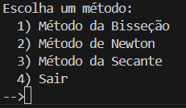

bissection.py
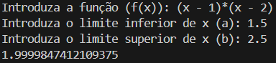
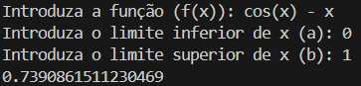
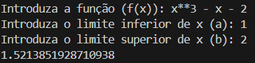

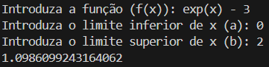
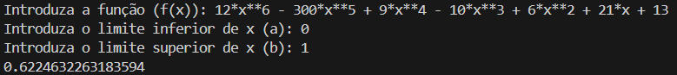

newton.py

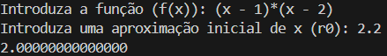
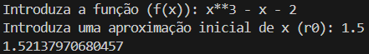
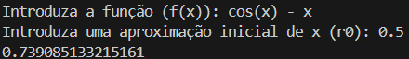
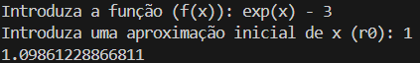

secant.py

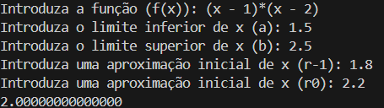
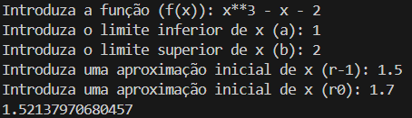
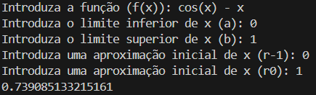
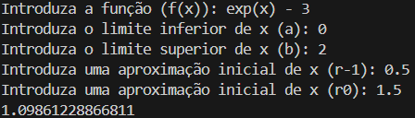
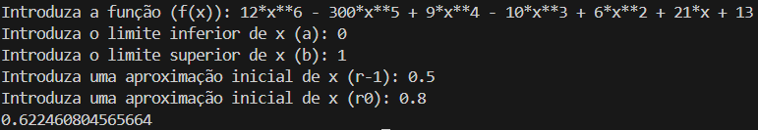

Verificação de Resultados no Geogebra

f(x) = x^3 - x – 2
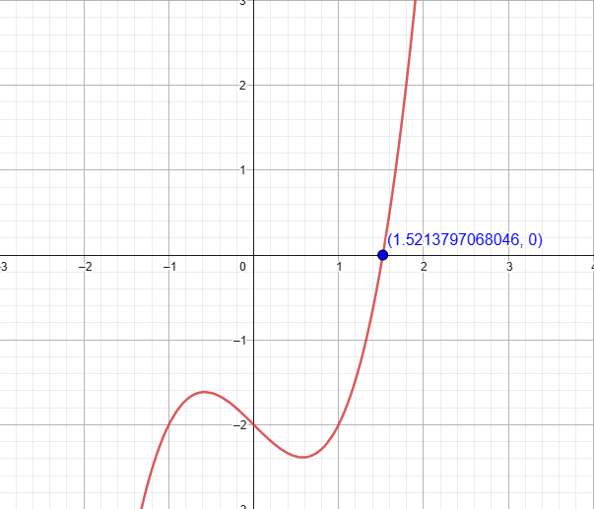

f(x) = (x - 1)*(x - 2)
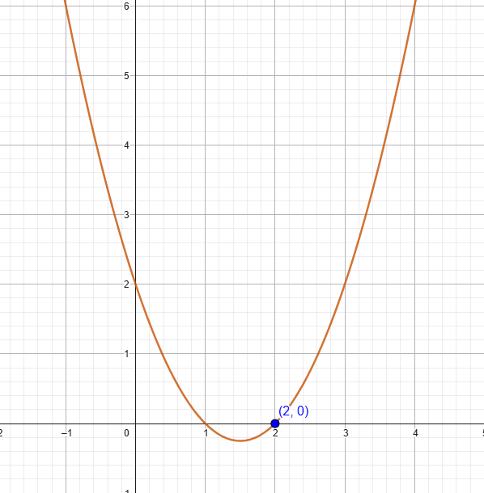
f(x) = exp(x) – 3
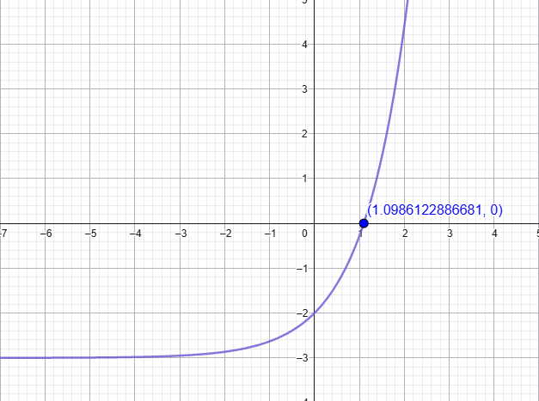

f(x) = cos(x) – x
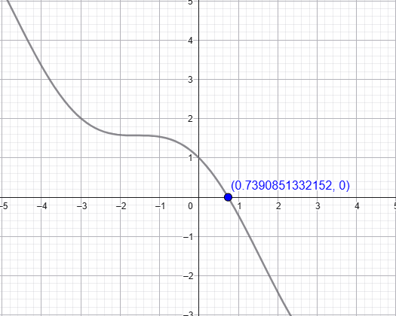
f(x) = 12*x^6 - 300*x^5 + 9*x^4 - 10*x^3 + 6*x^2 + 21*x + 13

